Jak odróżnić smotrawę okazałą ( Telekia speciosa ) od omanu wielkiego ( Inua helenium )
Poniżej zilustrowano różnice w wyglądzie Omanu wielkiego i Smotrawy okazałej
- Liście
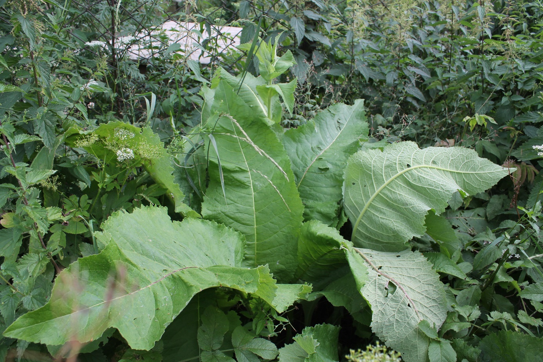
Oman wielki liście fot Bartłomiej Harna
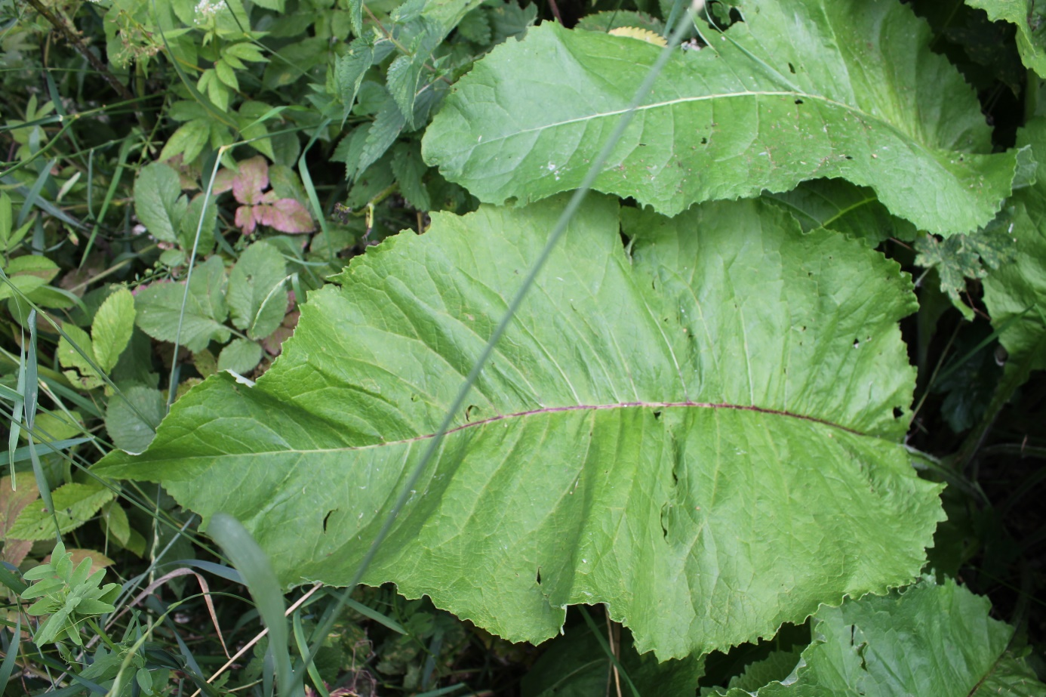
Oman wielki liście fot Bartłomiej Harna
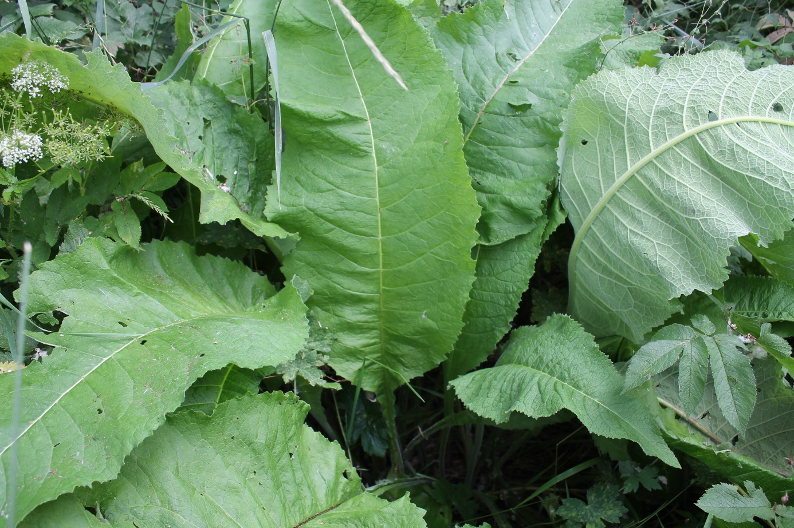
Oman wielki liście fot Bartłomiej Harna

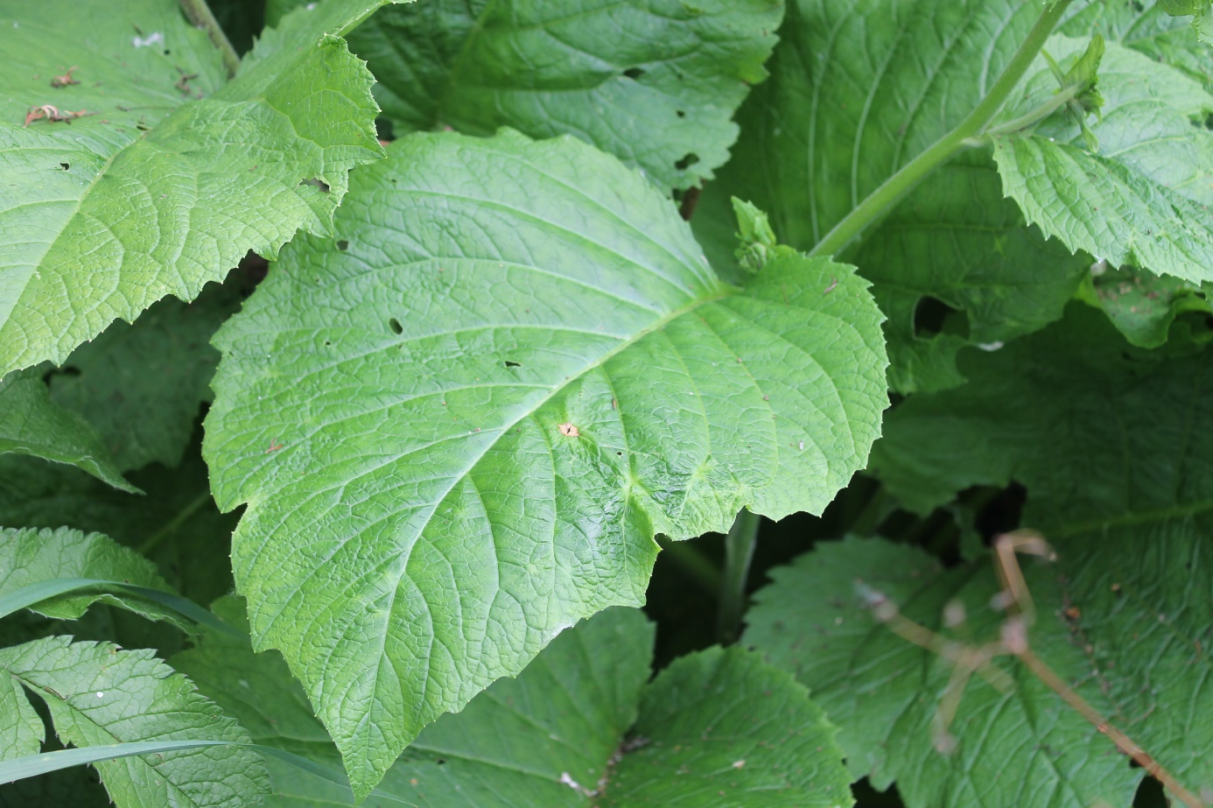
Smotrawa okazała liście fot Bartłomiej Harna

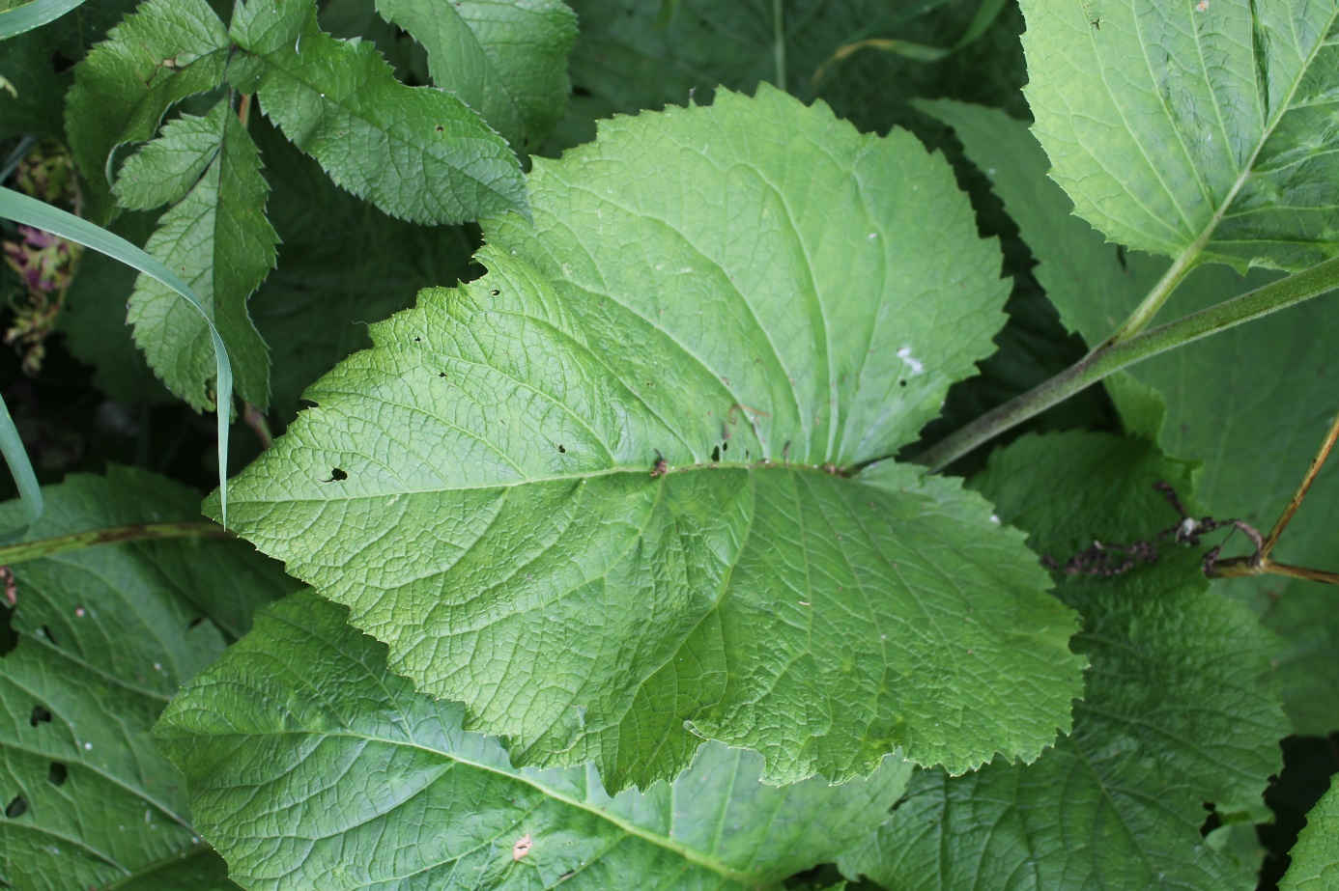
Smotrawa okazała liście fot Bartłomiej Harna
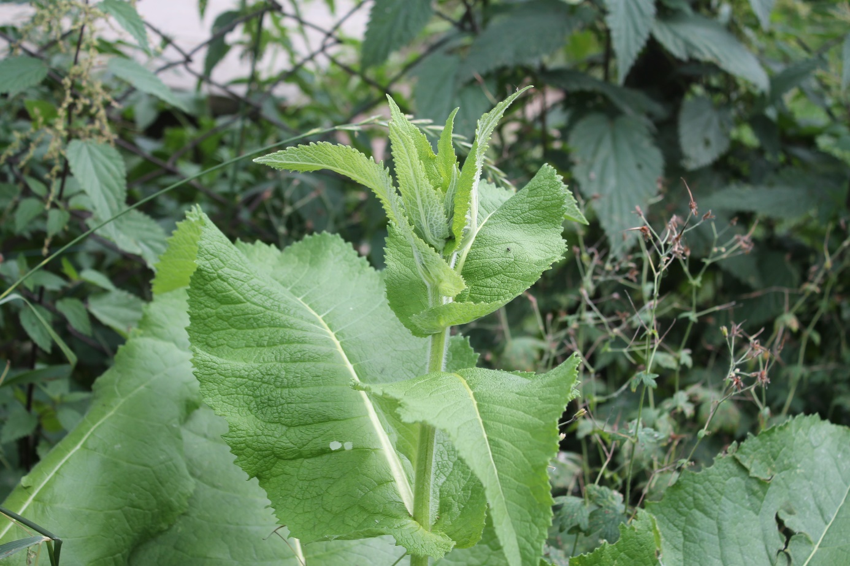
Oman wielki pąki kwiatowe fot Bartłomiej Harna
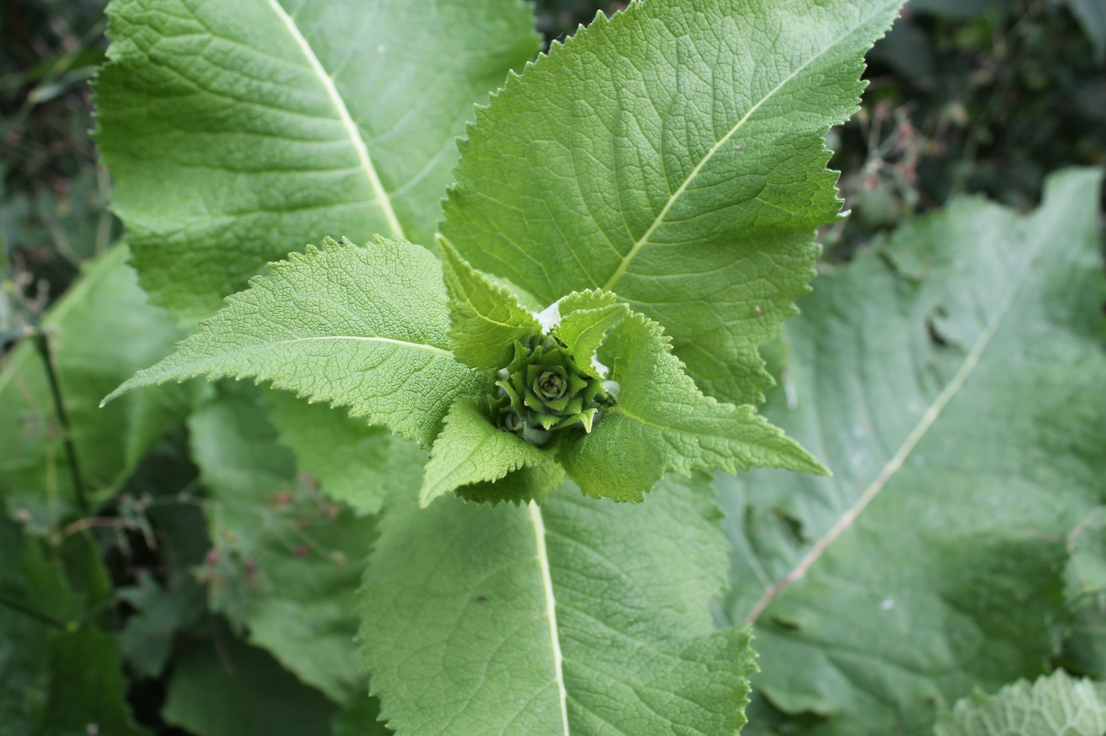
Oman wielki paki kwiatowe fot Bartłomiej Harna
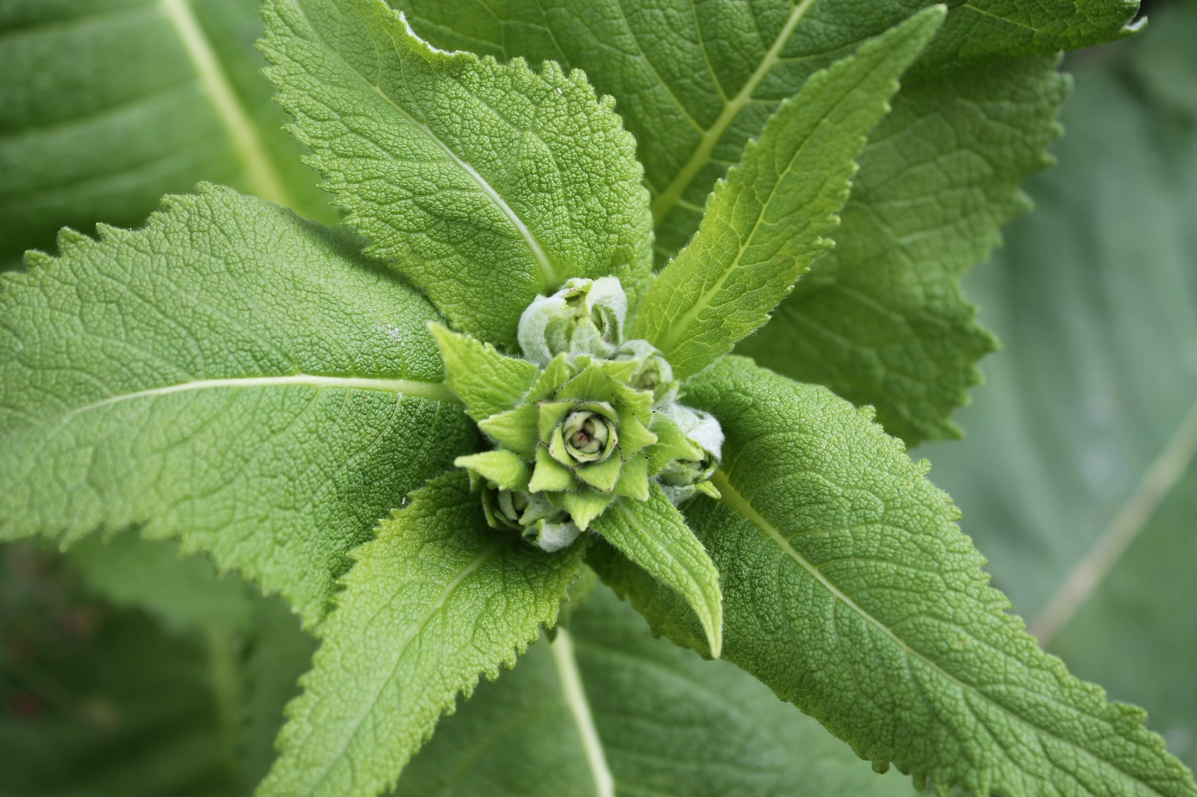
Oman wielki pąki kwiatowe fot Bartłomiej Harna
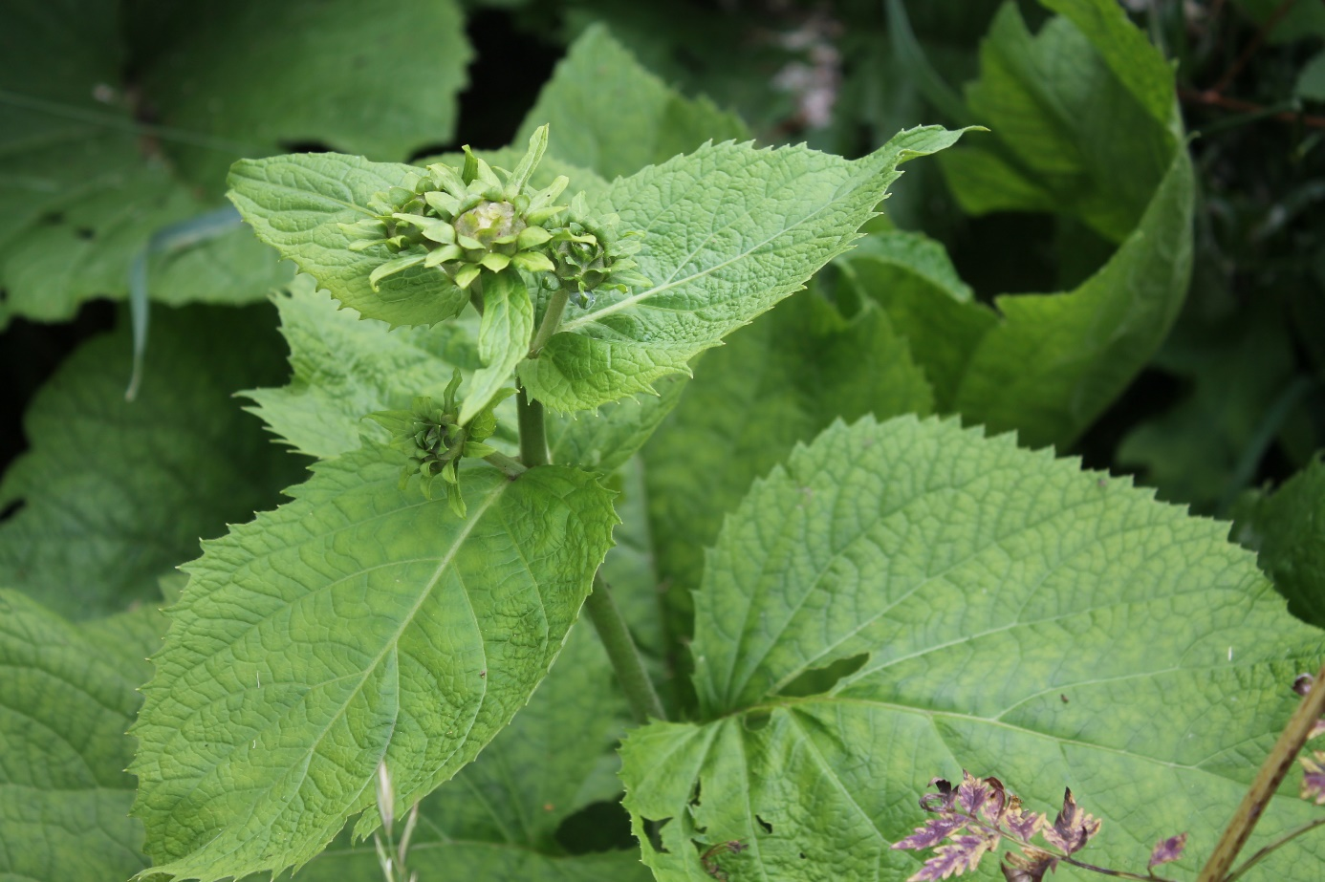
Smotrawa okazała pąki kwiatowe fot Bartłomiej Harna
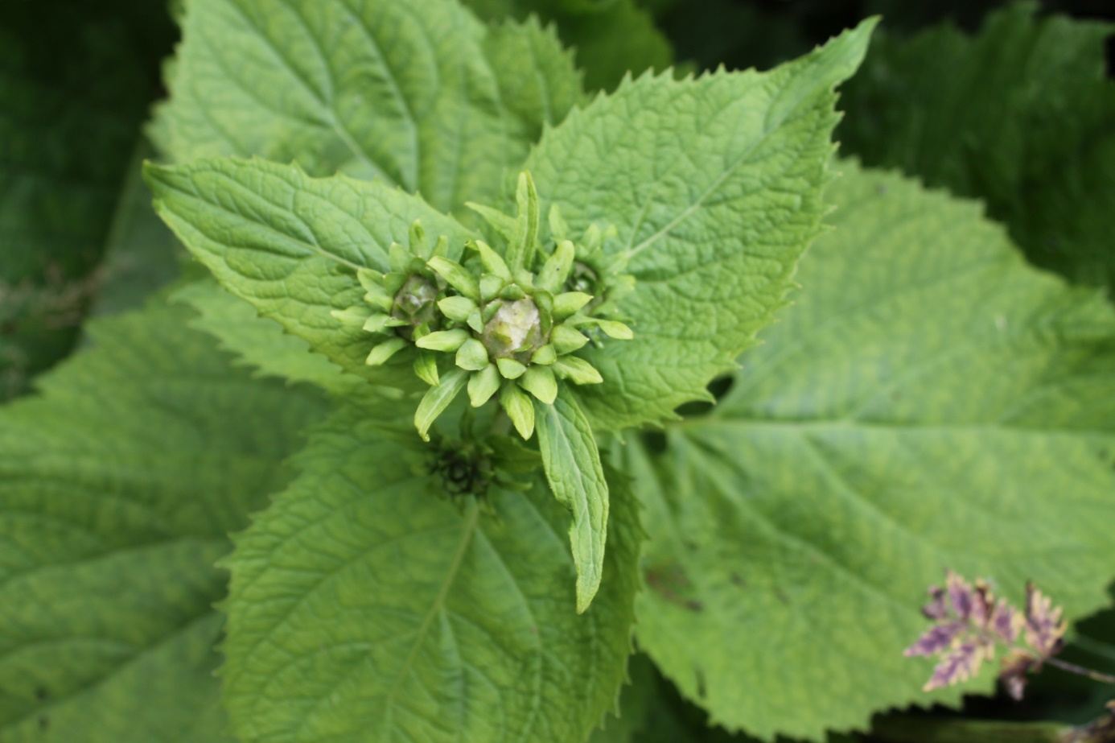
Smotrawa okazała pąki kwiatowe fot Bartłomiej Harna
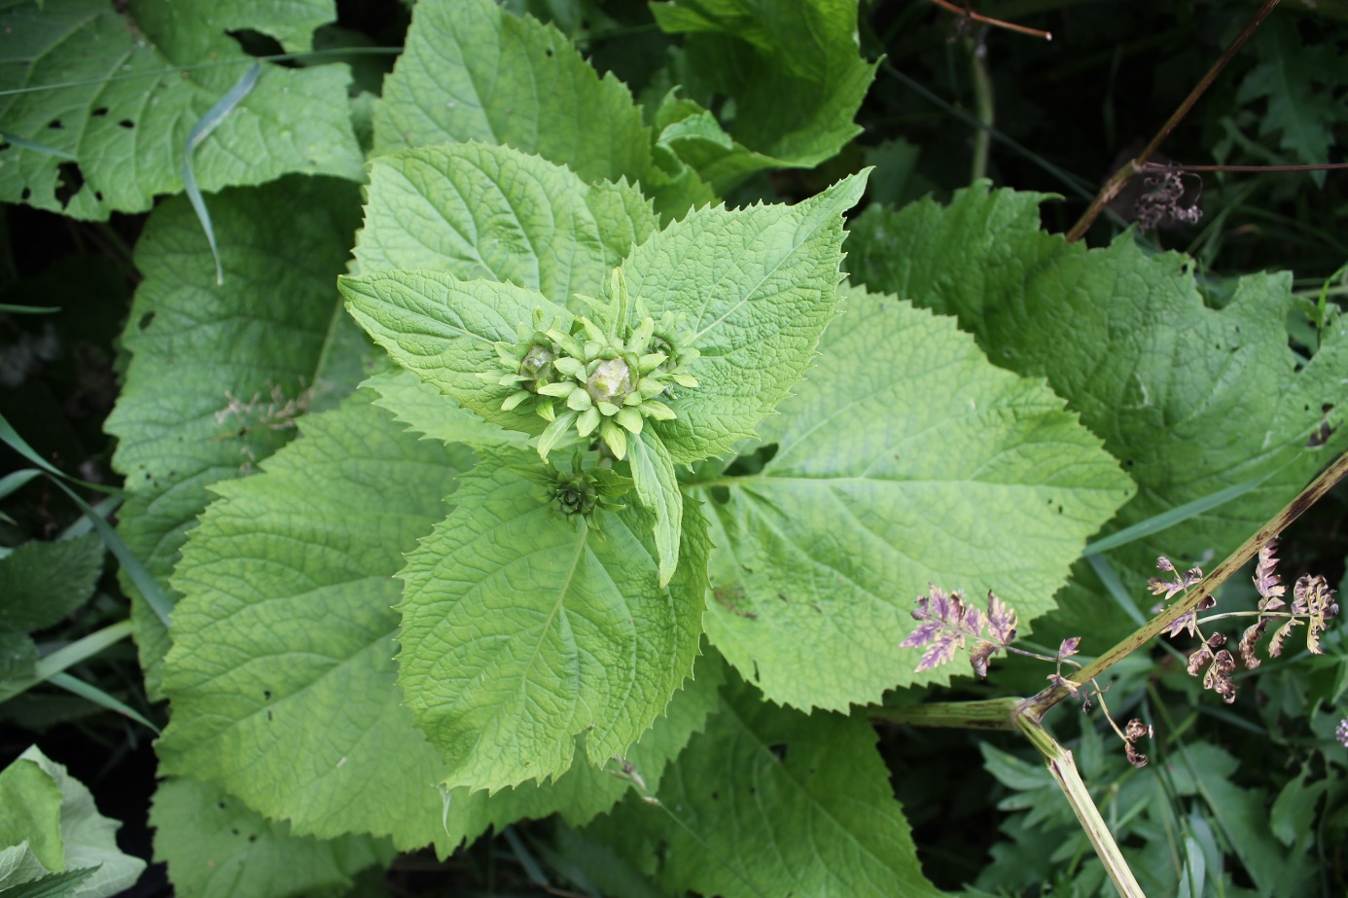
Smotrawa okazała pąki kwiatowe fot Bartłomiej Harna
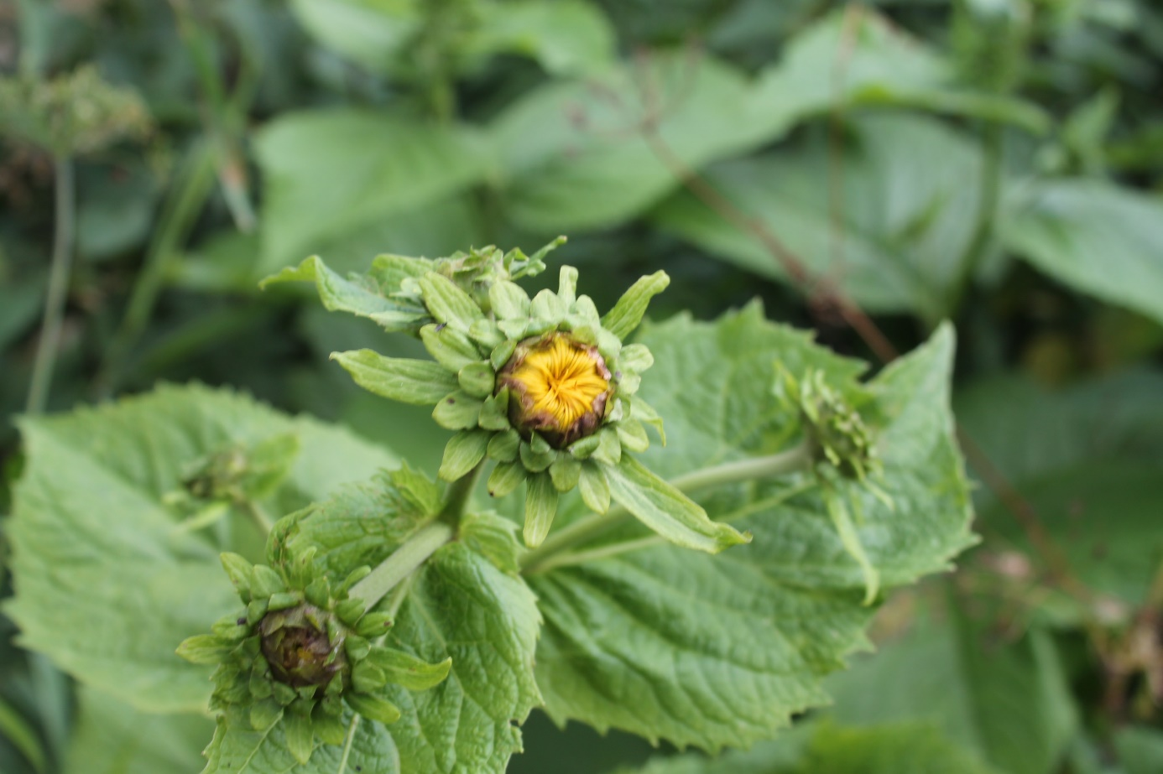
Smotrawa okazała fot Bartłomiej Harna
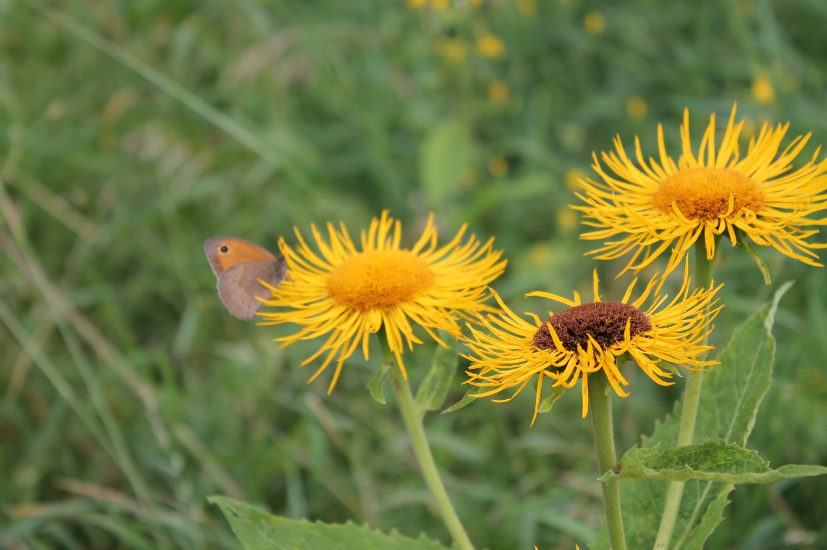
Smotrawa kwiaty fot Bartłomiej Harna
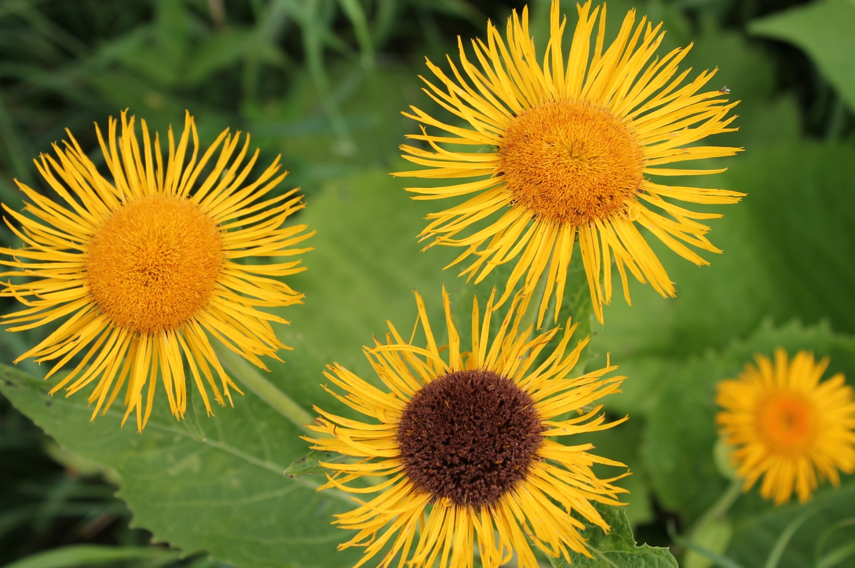
Smotrawa okazała kwiaty fot Bartłomiej Harna

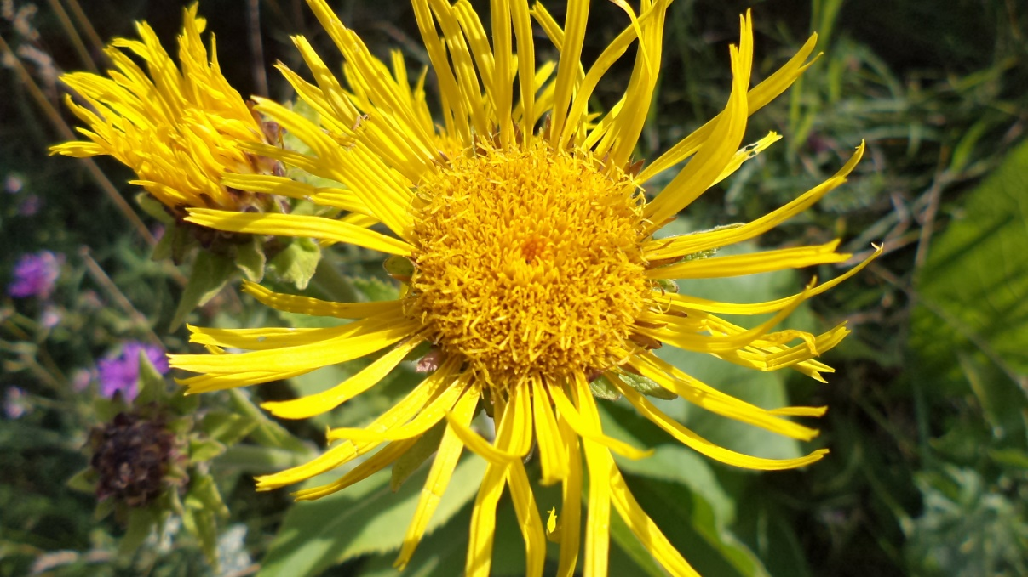
Oman wielki kwiaty fot Jolanta Harna

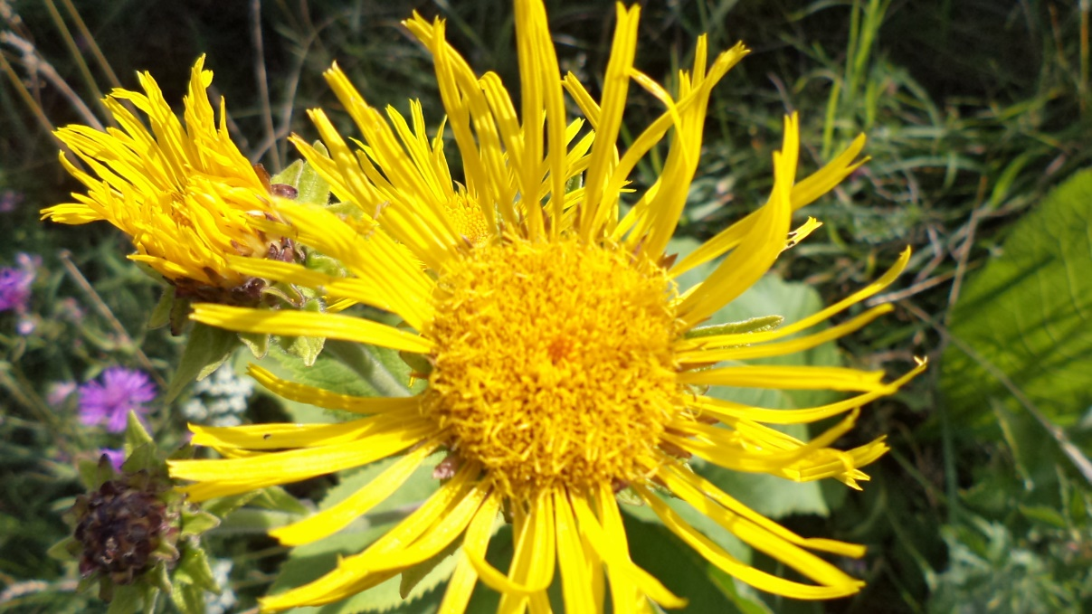
Oman wielki kwiat fot Jolanta Harna

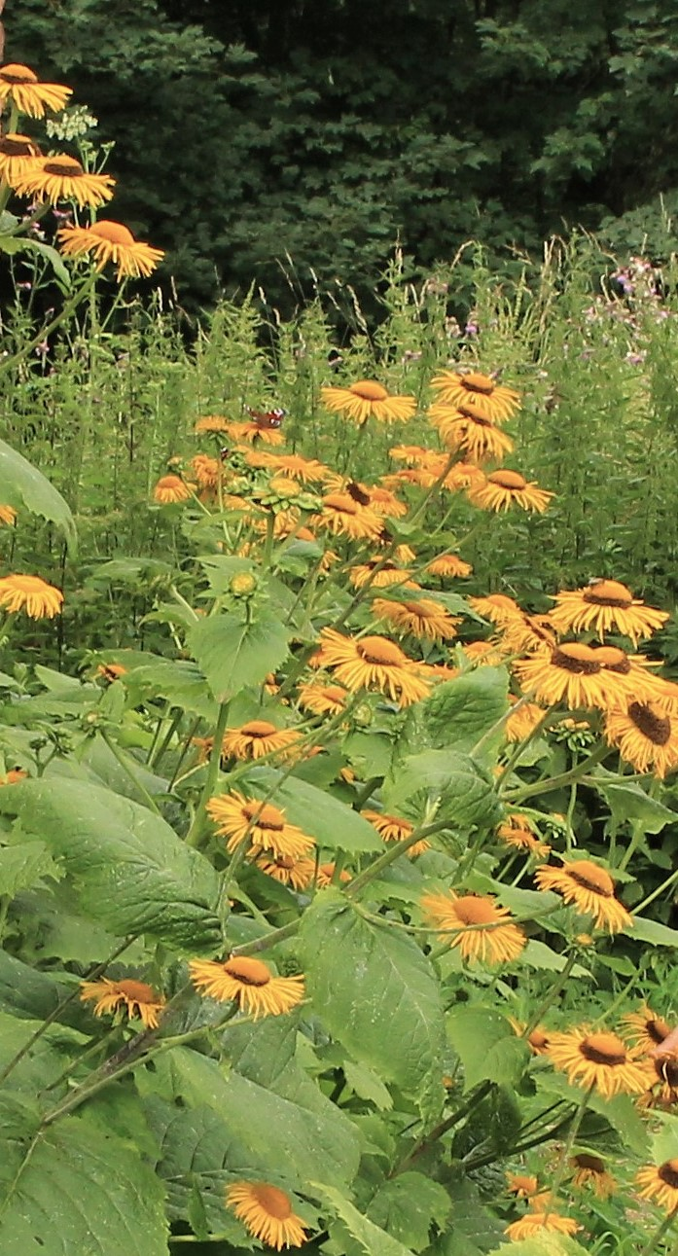
Smotrawa okazała stanowisko naturalne fot Aleksandra Ziółkowska
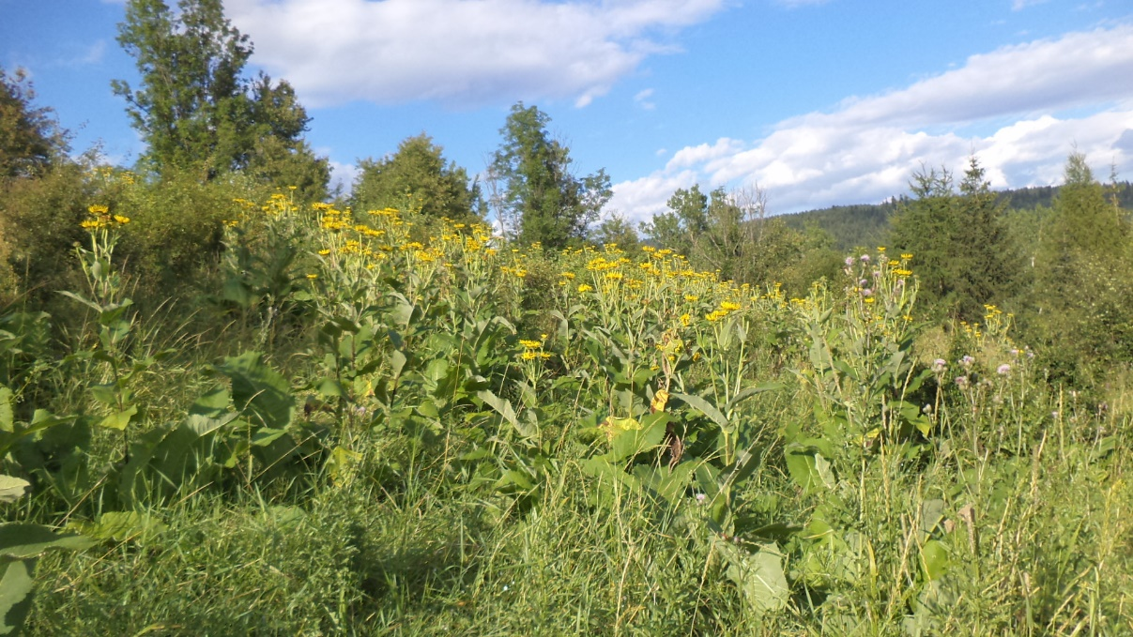
Oman wieki stanowisko naturalne fot Jolanta Harna
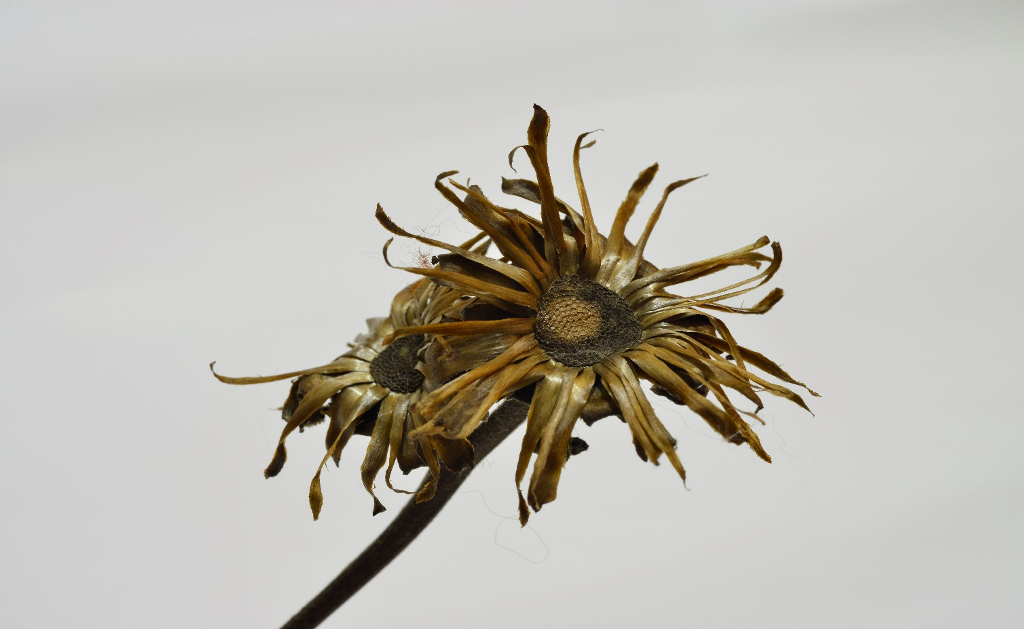
Pusty nasiennik Omanu wielkiego fot Paweł Królikowski
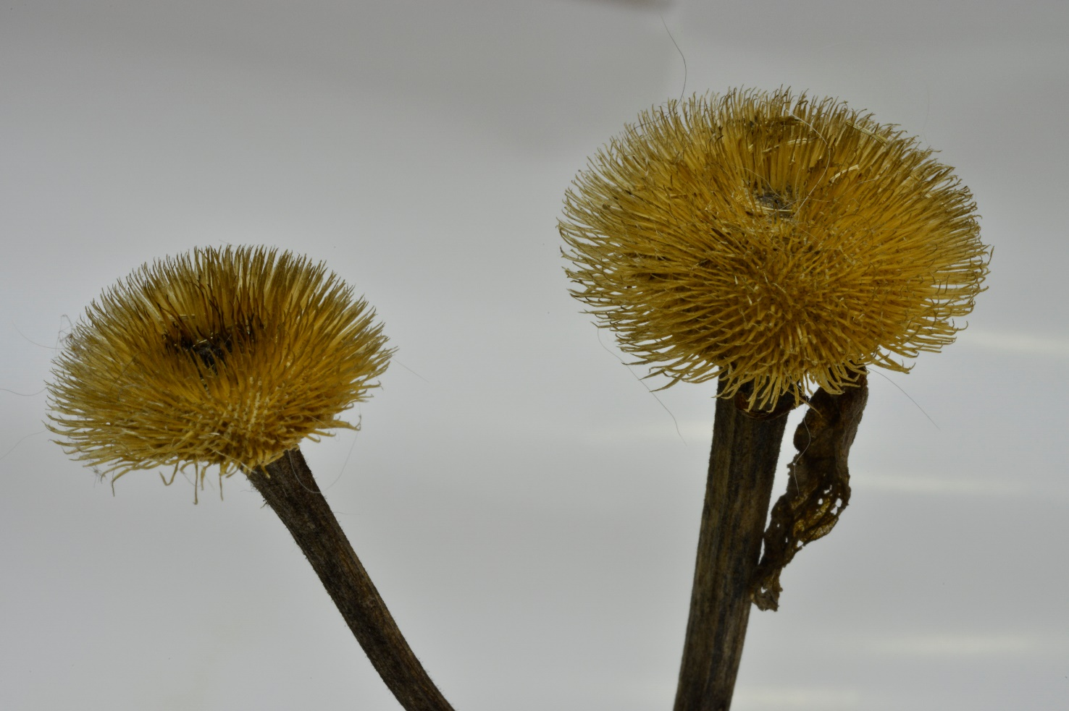
Pusty nasiennik Smotrawy okazałej fot Paweł Królikowski
Oprócz różnić w morfologii poszczególnych części porównywanych roślin warto zwrócić uwagę na kilka informacji:
- Rośliny różnią się zapachem. Smotrawa pachnie , całe wydziela lekki ale wyraźny zapach przypominający miętę. Oman nie pachnie. Ta cecha pozwala odróżnić nawet sadzonki.
- Nasienniki smotrawy sterczą nawet na wiosnę po stopieniu się śniegu, są osadzone na bardzo trwałych łodygach. Nasienniki omanu, choć są na łodygach podobnej wielkości na wiosnę leżą na ziemi, ponieważ łodygi staja się wiotkie. W ten sposób możemy odróżnić rośliny nawet bardzo wczesna wiosną.
- Miejsce występowania. Oman z reguły występuje w miejscach suchszych, bardziej słonecznych, raczej na łąkach i na stanowiskach przejściowych na skraju łąk. Smotrawa rośnie w pobliżu potoków, na skraju lasów, w wilgotnych zaroślach. Jednakże trzeba pamiętać, że obie rośliny mogą być znalezione w miejscach gdzie po prostu zdziczały z upraw

